t

**NAME CHATBOT**

**Descripción de la Aplicación:** El chatbot esta configurado para el uso de la plataforma Facebook, en el Facebook Page de una empresa que se dedica a la publicidad digital, en este caso presta el servicio a la Universidad Mariano Gálvez. Para las consultas de información de parciales, inscripciones, notas, plataforma y el semestre que estas cursando el estudiante.

La aplicación se conecta a través de una API hacia una base de datos, la cual contiene la información del estudiante y lo muestra según el carnet.

**Funcionamiento**

1. **Bienvenida:** La aplicación muestra el nombre del usuario de Facebook y le da una bienvenida al sistema. Posteriormente solicita el numero de carnet para almacenarlo en una variable global.

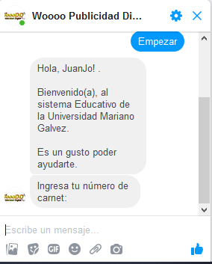

1. **Opciones del sistema:** Las diferentes opciones que se muestran son las siguientes:

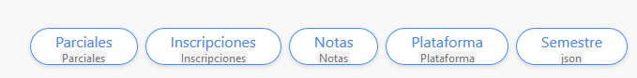

1. **Opción Parciales:** muestra una descripción de los parciales.

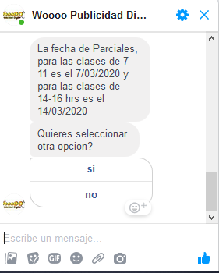

1. **Opción Inscripción:** Muestra información de las inscripciones de la universidad.

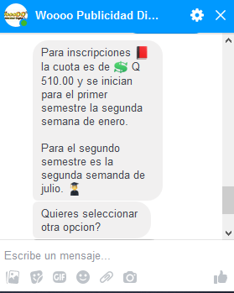

1. **Opción Notas:** Muestra las notas si tuviera el alumno:

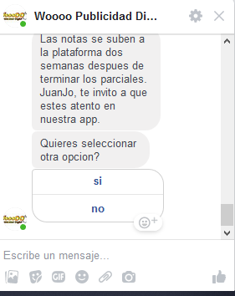

1. **Opción Plataforma:** indica la dirección url de la plataforma de la universidad.

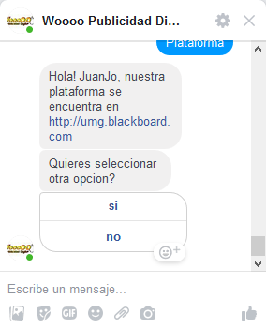

1. **Opción Semestre:** muestra el numero del semestre que se encuentra registrado el alumno.

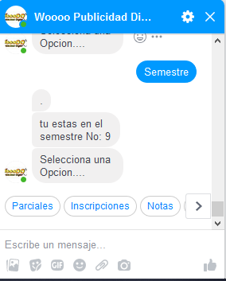

1. Al finalizar el usuario puede seleccionar la opción “No”, la cual le da un mensaje de despedida.

